10.12日今日动态

本周活动目标：

1.初步感受秋天的季节特征，在体验中感受季节的变化。

2.对秋天的树叶产生好奇心，尝试有目的、有顺序地观察常见树叶的特征。

关键活动：秋天 秋天的树叶

**一、来园情况**

今天星期四，晴转多云18°——23°。

表扬**卢文汐、李若伊、程梓轩、衣佳欢、徐菲梵、夏我杺、梁礼煊**等小朋友非常有礼貌，能主动与老师打招呼。

1. **区域游戏情况**

|  |  |
| --- | --- |
| 区域名 | 区域进区人员 |
| 建构区  （桌面、地面） | 地面：**程梓轩、邢锦、卢文汐**  桌面：**季千予、董奂廷、梁礼煊、吴颀、陈语垚、蔡铭泽** |
| 图书区 | 无 |
| 娃娃家 | **蔡铭豪、夏我杺、李若伊、衣佳欢、贾依依、陆俊阳、徐菲梵、张雨歆、黄铭宇、** |
| 生活区 | 无 |

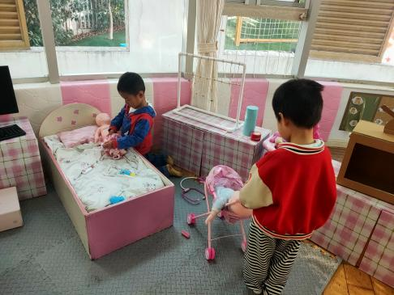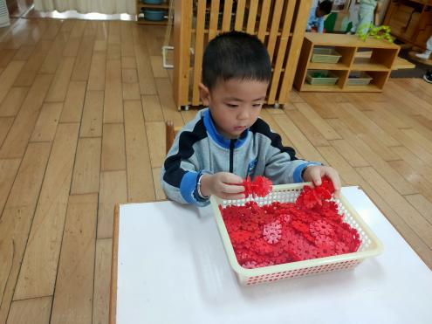

**三、数学：动物幼儿园**

动物幼儿园这个活动主要是让幼儿根据特征进行归类，相对应的物品归为一类。活动中创设送小动物上幼儿园的情景，让幼儿一边说一边进行操作，对应的小动物送入对应的幼儿园。让幼儿在日常生活、游戏中有意无意地亲近数学，愉快地步入数学世界，体验归类的有趣。

**卢文汐、程梓轩、衣佳欢、陆俊阳、徐菲梵、贾依依、黄铭宇、邢锦、张雨歆、梁礼煊、吴颀、李若伊、陈语垚、蔡铭泽、蔡铭豪**能尝试按一种实物标记选择相应的实物并归类。

表扬**季千予、黄铭宇、张雨歆、衣佳欢、陆俊阳、徐菲梵、李若伊**能用短句表达自己的操作。

**四、温馨提示**

1.秋天昼夜温差大，入园轻微孩子准备合适的衣服，方便穿脱。

2.安全教育平台新的专题活动还未完成的请及时完成。